**Họ và tên: Lê Đình Hiếu**

**MSSV: 20194280**

**Báo cáo bài tập 4**

**Bài 1:**

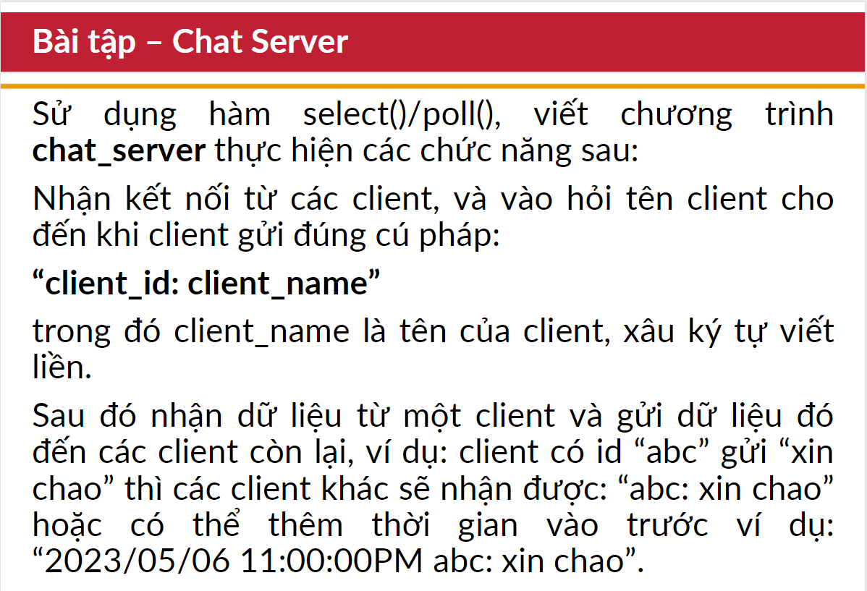

**-Server:**



**-Client:**



-Khi kết nối, server bắt client phải gửi client_id: client_name, gửi đúng mới cho nhắn tin:



-Sau khi đã gửi client_id và client_name và được xác nhận thì client có thể tiến hành nhắn tin:

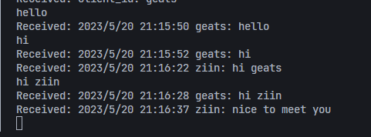

-2 client đang giao tiếp với nhau:

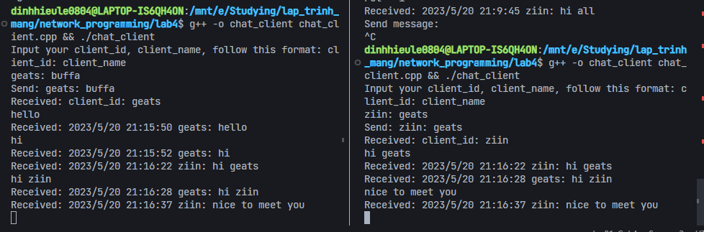

**Bài 2:**

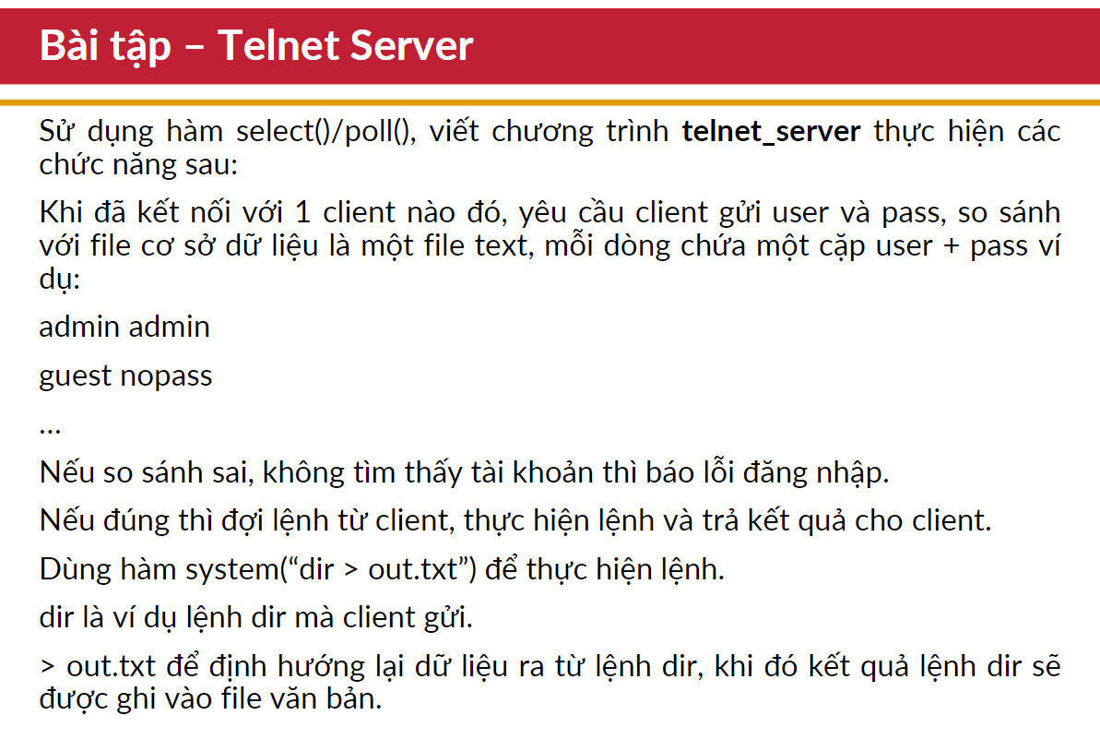

**-Server:**



**-Client:**



Khi client kết nối thành công đến server, thì user sẽ phải điền username và password:

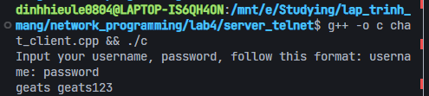

-Nếu đúng tài khoản thì server sẽ gửi đến thông báo và cho phép user dùng các dịch vụ khác:



-Khi thực hiện xong lệnh thì server sẽ gửi thông báo là lệnh đã được thực hiện xong:



Nếu account không đúng thì server sẽ gửi đến thông báo cho người dùng:

